Bài dự thi cuộc thi tìm hiểu và sưu tập tem bưu chính năm 2024 với chủ đề
“70 năm Chiến thắng lịch sử Điện Biên Phủ qua con tem bưu chính”
Họ và tên:…………………………………………………………………………..
Năm sinh:………………………..…Số Điện thoại:……………………………….
Trường :………………………………………………….. Lớp: …………………
Câu 1: Vào các năm chẵn kỷ niệm chiến thắng Điện Biên Phủ, Bưu điện Việt Nam có phát hành tem về sự kiện lịch sử này. Em hãy sắp xếp các mẫu tem sau theo trình tự thời gian phát hành.
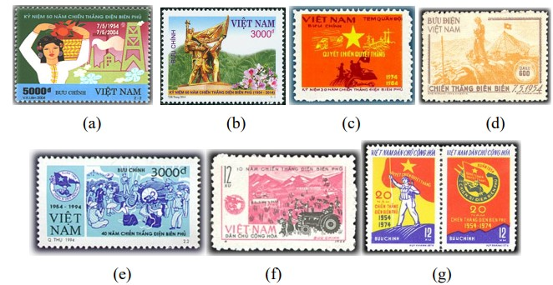
………………………………………………………………………………………………………………………………………………………………………………………………………………………………………………………………………………………………………………………………………………………………………………………………………………………………………………………………………………………………………………………………………………………………………………………………………………………………………………………………………………………………………………………………………………………………………………………………………………………………………………………………………………………………………………………………………………………………………………………………………………………………………………………………………………………………………………………………………………………………………………………
Câu 2: Trong chiến dịch Điện Biên Phủ có các chỉ huy quân sự xuất sắc đã góp phần to lớn vào thành công của chiến dịch. Em hãy cho biết vài nét về các vị tướng lĩnh quân đội nhân dân Việt Nam được thể hiện qua các mẫu tem dưới đây.
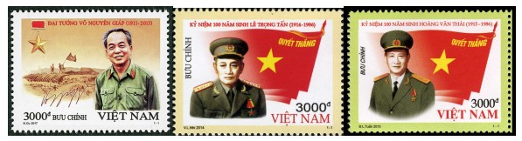
………………………………………………………………………………………………………………………………………………………………………………………………………………………………………………………………………………………………………………………………………………………………………………………………………………………………………………………………………………………………………………………………………………………………………………………………………………………………………………………………………………………………………………………………………………………………………………………………………………………………………………………………………………………………………………………………………………………………………………………………………………………………………………………………………………………………………………………………………………………………………………………………………………………………………………………………………………………………………………………………………………………………………………………………………………………………………………………………………………………………………………………………………………………………………………………………………………………………………………………………………………………………………………………………………………………………………………………………………………………………………………………………………………………………………………………………………………………………………………………………………………………………………………………………………………………………………………………………………………………………………………………………………………………………………………………………………………………………………………………………………………………………………………………………………………………………………………………………………Câu 3: Hình ảnh giới thiệu trên các mẫu tem sau nhắc em liên tưởng đến những sự kiện nào trong chiến dịch lịch sử Điện Biên Phủ?
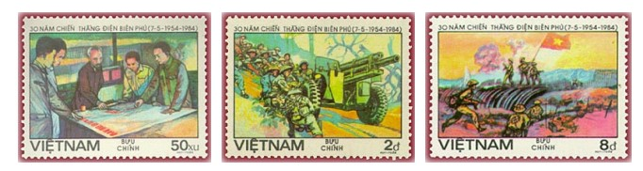
……………………………………………………………………………………………………………………………………………………………………………………………………………………………………………………………………………………………………………………………………………………………………………………………………………………………………………………………………………………………………………………………………………………………………………………………………………………………………………………………………………………………………………………………………………………………………………………………………………………………………………………………………………………………………………………………………………………………………………………………………………………………………………………………………………………………………………………………………………………………………………………………………………………………………………………………………………………………………………………………………………………………………………………………………………………………………………………………………………………………………………………………………………………………………………………………………………………………………………………………………………………………………………………………………………………………………………………………………………………………………………………………………………………………………………………………………………………………………………………………………………………………………………………………………………………………………………………………………………………………………………………………………………………………………………………………………………………….
Câu 4: Năm 2024, cả nước tưng bừng kỷ niệm sự kiện lịch sử 70 năm Chiến thắng Lịch sử Điện Biên Phủ. Em hãy vẽ 1 mẫu tem nói về sự kiện trên (khuôn khổ không quá trang A4).

